Procedimiento Modificar Producto

Para modificar un producto se debe hacer click sobre el boton con el símbolo (+) correspondiente a la fila del producto a modificar como se indica a continuación.
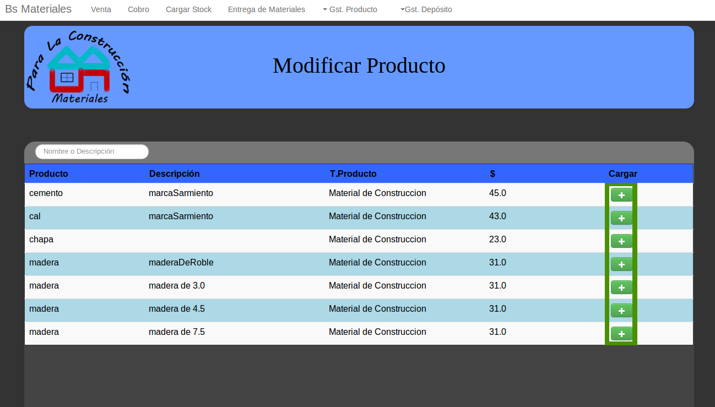
Luego aparecerá la siguiente pantalla.

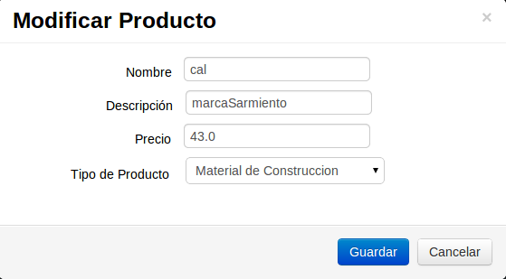
Donde se deberá modificar la información necesaria y finalmente hacer click en el boton Guardar.

